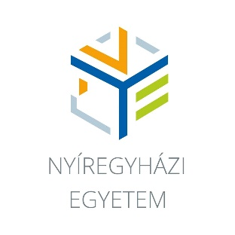 | MEGHÍVÓ  A NYÍREGYHÁZI EGYETEM PROJEKTRENDEZVÉNYÉRE
Tisztelettel meghívjuk az Egyetem polgárait az NTP-PKTF-20-0017 azonosító számú
„A hazai és határon túli pályakezdő, kiemelkedően tehetséges fiatalok
példaértékű innovációinak támogatása”
című pályázat ONLINE projekt rendezvényére.

A szakmai nap időpontja: 2021. május 18. kedd 14.00 óra
A rendezvény Microsoft Teams értekezlet formájában az alábbi linken lesz elérhető:
Kattintson ide az értekezlethez való csatlakozáshoz

A TERVEZETT PROGRAM:

14:00 - 14:05 | Megnyitó, köszöntő  Dobróné Dr. Tóth Márta szakmai vezető
14:05 - 14:20 | Kreativitás és szellemitulajdon-védelem  (túlélőfelszerelés innovatív és kreatív vállalkozóknak)  Haszonits András, iparjogvédelmi szakértő (SZTNH)
14:20 - 14:35 | Pályaorientáció a Nyíregyházi Egyetemen  Dobróné Dr. Tóth Márta főisk. tanár, intézetigazgató
14:35 - 14:50 | Projektmegvalósítás a 2014-2020. programozási időszakban  Hagymási János, térségi vezető tanácsadó  Széchenyi Programiroda Nonprofit Kft.
14:50 - 15:05 | „Ötlettől a megvalósításig” K+F+I pályázati lehetőségek és gyakorlati tapasztalatok  Orosz Róbert  ENEREA Észak-Alföldi Regionális Energia Ügynökség Nonprofit Kft.
15:05 - 15:20 | Induló startupok lehetőségei az ökoszisztémában  Hild Imre, a Magyar Innovációs Szövetség Startup Tagozatának vezetője
15:20 - 15:35 | Startup befektető cégek és mentor programok bemutatása  Mónus Levente, startup koordinátor  INPUT PROGRAM I Neumann Nonprofit Közhasznú Kft.
15:35 - 15:50 | A HSUP projekt tapasztalatai a Nyíregyházi Egyetemen  Dr. Kiss Zsolt Péter, főisk. tanár, projektfelelős

Megtisztelő jelenlétére számítunk!

Tisztelettel:
Dr. Kiss Zsolt Péter  projektmenedzser | Dobróné Dr. Tóth Márta  szakmai vezető

A programok és pályázat megvalósításának támogatói:

2021.05.12

